МУНИЦИПАЛЬНОЕ УЧРЕЖДЕНИЕ

«УПРАВЛЕНИЕ ОБРАЗОВАНИЯ ГОРОДА САСОВО»

( УО г.Сасово)
Муниципальное бюджетное дошкольное образовательное учреждение
«Детский сад N 3» ( МБДОУДС N 3)
391430, г. Сасово Рязанской области, улица Ново-Елатомская, дом 9.
Телефон 8(49133)5-00-58,@mail: mbdoudsn3@bk.ru

КОНСПЕКТ
ИНТЕГРИРОВАННОГО ЗАНЯТИЯ
в средней группе
Тема: «На помощь Солнышку»

Разработчик:
Русанова Наталья Анатольевна
воспитатель

г. Сасово
2022 г.

Образовательные области:
Познавательное развитие, речевое развитие, художественно-эстетическое развитие.
Задачи:
Образовательные:
1. Закрепить умения различать цвета: красный, синий, зеленый, желтый, и называть их;
2. Выявить умение выделять и объединять предметы по одному (общему) признаку;
3. Закрепить знание геометрических фигур – круга и квадрата, треугольника, прямоугольника;
4. Закрепить знание детей об овощах и фруктах;
5. Закрепить знания детей о домашних и диких животных;
6.Вспомнить и закрепить понятия: «Больше - меньше», «Выше - ниже», «Одно - много».
7.Закрепить знания детей о частях суток.
8. Активизировать речь детей, закрепить умения отвечать на вопросы воспитателя;
Развивающие:
1.Развивать внимание, самостоятельность;
2. Развивать связную речь.
Воспитательные:
1.Воспитывать любознательность, познавательный интерес, доброту, желание помогать.
Интегрируемые образовательные области:
ОО «Познавательное развитие»
Формировать элементарные математические представления: навыки сравнения предметов по длине, величине, высоте, объединять предметы по общему признаку.
ОО «Речевое развитие»
Развивать умение слушать, побуждать к ответам.
ОО «Социально-коммуникативное развитие»
Создавать положительную атмосферу, повторить с детьми формы доброжелательного приветствия, умение включаться в игровую деятельность, желание помочь герою, попавшему в беду.
ОО «Физическое развитие»
Совершенствовать физические качества посредством разнообразных форм двигательной деятельности.
ОО «Художественно-эстетическое развитие»
Побуждать творческие проявления в играх и заданиях.
Материалы и оборудование: конверт с письмом; карточки с геометрическими фигурами; предметные картинки «Домашние и дикие животные»; мяч; разрезные картинки «Части суток»; шарики су-джок по количеству детей; лучики и диск солнца.

Ход занятия:
Организационный момент
- Ребята, давайте встанем в круг и скажем слова приветствия
Придумано кем-то просто и мудро
При встрече здороваться: «Доброе утро!»
«Доброе утро солнцу и птицам!»
«Доброе утро улыбчивым лицам!»
И каждый становиться добрым, доверчивым,
Пусть доброе утро длиться до вечера!
Давайте скажем эти утренние волшебные слова и нашим гостям, мы ведь любим, когда к нам приходят гости.
Дети: «Доброе утро».
- Ребята, когда я утром шла на работу, то встретила почтальона, он передал для нас письмо. Нам пишет Солнышко, у него беда. Солнышко растеряло все свои лучики и ему очень грустно. Ребята поможем Солнышку найти лучики? (Да). Но прежде, чем мы их найдем, нам придётся преодолеть много препятствий. Согласны?
Воспитатель: - Тогда предлагаю вам отправиться в путешествие.
- А на чем можно отправиться в путешествие? (ответы детей).
- А мы поедем на поезде. Но он у нас не простой, а волшебный. Сейчас я раздам вам билетики, а вы займете нужные места. (Воспитатель заранее расставляет стулья в две колонны, на спинках которых прикреплены геометрические фигуры: круг, квадрат, треугольник, прямоугольник. Детям раздаются билеты в виде геометрических фигур, каждый ищет стул со своей фигурой). Спросить у детей
- Никита, почему ты сел именно на этот стульчик (ответы детей, потому что на этом стульчике та геометрическая фигура, которая нарисована у меня в билетике)
Приготовились, поехали (звучит фонограмма песни «Мы едем, едем, едем»).
Дети повторяют:
Едет поезд по лесам,
Чух – чух,
Едет поезд по лугам,
Чух – чух,
Набирает поезд ход,
Деток он везет, везет.

-Ребята мы приехали в гости к Солнышку, выходите. Смотрите, а вот и первое препятствие. (Открывают посылку).
-Ребята, посмотрите, что это
Дети: картинки
Воспитатель: кто на них нарисован? (Животные)
- А какие группы животных бывают? (Домашние и дикие).
- Давайте с вами поселим животных там, где они живут. (стоят два мольберта, на одном изображен лес, на другом дом, дети распределяют картинки на мольберты) Уточнить у детей почему он прикрепил картинку именно на этот мольберт (потому что это домашнее животное оно живет дома, а это дикое животное оно живёт в лесу) (Ответы детей)
- Молодцы, вы справились с первым препятствием, а вот и потерянный лучик нашелся (достаю лучик из конверта с заданием)
- Чтобы найти остальные лучики и добраться к Солнышку надо пройти по стрелке
(проходим по стрелке к следующему заданию)

Воспитатель: - А вот и следующее препятствие, нужно правильно ответить, что больше, а что меньше; что выше, а что ниже; чего много, а чего мало.
(Игра «Больше – меньше», «Выше - ниже», «Много - мало»). Для этого нам пригодиться мячик. Кому я брошу мячик, тот и отвечает.
- Кто выше: слон или мышка?
- Что выше: стол или стул?
- Кто выше – верблюд или собачка?
- Кто больше: сова или воробей?
- Что больше: Солнце или Луна?
- Сколько волос на голове?
- Сколько звезд на небе?
- Сколько иголок у ежа?
- Сколько у человека носиков?
- А солнце на небе? (одно).
Молодцы и умницы! Очень хорошо отвечали и правильно, вот еще один потерянный лучик лежит.
- Давайте возьмем лучик и отправимся дальше по стрелке.
Воспитатель:
- На нашем пути следующее препятствие нас ожидает за рабочими столами, я приглашаю вас занять свои места.
- Прежде чем приступить к последнему препятствию на нашем пути, я предлагаю вам сделать разминку для наших пальчиков
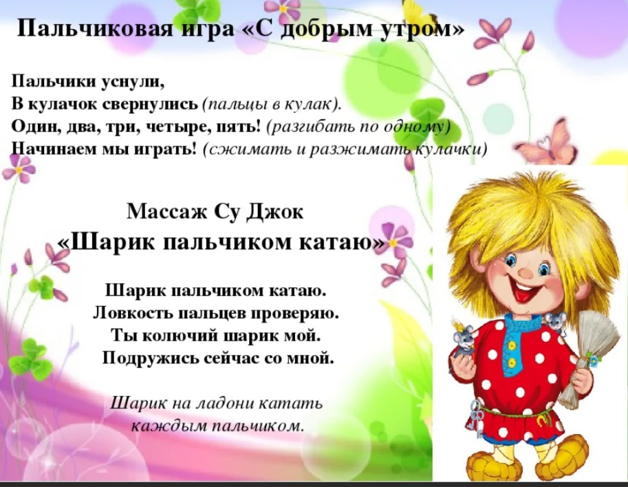

- Ребята, из-за того, что Солнышко потеряло лучики, на земле жители перепутали все части суток. Теперь ночью они гуляют, утром спят, вечером приходят в детский сад, днём ужинают. Давайте поможем им разобраться.
- Перед вами лежат части картинок, их нужно собрать в одну целую.

Мы про части суток очень хорошо знаем.
Когда мы рано встаём и в садик идём? (утром). - У кого картинка «утро»?
А когда в садике на прогулку ходим, кушаем вкусный обед? (днём) – У кого картинка «день»?
А домой когда из садика идём? (вечером) – Картинку «вечер» кто собирал?
Когда мы дома спим в своих кроватках и сны сладкие видим? (ночью) «Ночь» у кого картинка?
Воспитатель: — Умницы, какие! А вот и последние лучики нашлись.
— Давайте вернем все лучики Солнышку, смотрите какое оно грустное.
(прикрепляем лучики к солнечному диску на магнитной доске)

Смотрит солнышко в окошко,
Смотрит в нашу комнату,
Мы захлопали в ладоши,
Очень рады солнышку.
Воспитатель: - Вот мы и справились со всеми препятствиями и вернули Солнышку потерянные лучики, теперь я приглашаю всех вас отправиться обратно в детский сад. Занимайте свои места и в путь!

Чух - чух, чух - чух,
Мчится поезд во весь дух!
Паровоз пыхтит, тороплюсь, - гудит,
Тороплюсь, тороплюсь, тороплюсь…

Итог
Воспитатель: Ребята, вам понравилось наше путешествие (Ответы детей)
-Что мы с вами делали? (Ответы детей).
-Я надеюсь, вы всегда будете отзывчивыми, и будете помогать всем, кто нуждается в вашей помощи.

